2019年普通高等学校招生全国统一考试
理综模拟试题卷（一）
注意事项：
1．本试卷分第Ⅰ卷（选择题）和第Ⅱ卷（非选择题）两部分。答卷前，考生务必将自己的姓名、准考证号填写在答题卡上。
2．回答第Ⅰ卷时，选出每小题答案后，用2B铅笔把答题卡上对应题目的答案标号涂黑。如需改动，用橡皮擦干净后，再选涂其他答案标号。写在本试卷上无效。
3．回答第Ⅱ卷时，将答案写在答题卡上。写在本试卷上无效。
可能用到的相对原子质量：H：1 C：12 N：14 O：16 Al：27 Cl:35.5
S:32 Ni：59 Ag：108 Pr：141 Mo：96

第Ⅰ卷（共126分）
- 选择题：本题共13小题，每小题6分。在每小题给出的四个选项中，只有一项是符合题目要求的。
1．下列关于细胞结构和功能的叙述中，正确的是
A．染色体、线粒体、叶绿体和核糖体中都有遗传物质分布
B．高尔基体在动植物细胞有丝分裂末期都发挥重要作用
C．卵细胞运输营养和代谢废物的效率比白细胞的运输效率低
D．细胞分化、衰老、凋亡和坏死一定都受到遗传物质的控制
2．下列有关光合色素的叙述正确的是
A．类胡萝卜素在红光区吸收的光能可用于光反应中ATP的合成
B．蓝藻能进行光合作用是因为其叶绿体中含有藻蓝素和叶绿素
C．红外光和紫外光通常可被光合色素吸收用于光合作用
D．黑暗环境中生长的植物叶片呈黄色是由于叶绿素合成受阻引起的
3．下列有关实验和实习的叙述，正确的是
A．科研上鉴别细胞死活可用台盼蓝染色，活细胞会被染成蓝色
B．孟德尔的豌豆杂交实验中对假说进行验证是用假说演绎法完成的
C．若因标记物影响动物的活动而更容易捕捉，会导致标志重捕法计算出的结果偏大
D．赫尔希与蔡斯所做的噬菌体侵染细菌的实验中，保温时间过长或过短对实验结果影响相同
4．在大脑内，兴奋性的信号传递主要是通过突触前膜释放的谷氨酸与突触后膜的谷氨酸受体结合来实现的。下列相关叙述错误的是
A．谷氨酸与其受体的特异性结合体现了细胞膜具有进行细胞间信息交流的功能
B．谷氨酸与其受体结合后，会引起突触后膜两侧Na⁺的浓度差增大
C．谷氨酸与其受体结合后，可以引起突触后膜的电位由内负外正变为内正外负
D．整个过程中细胞膜表现出了控制物质进出细胞的功能
5．下列与遗传变异有关的认识，正确的是
A．位于同源染色体的相同位置上的基因控制同一种性状
B．隐性性状是指生物体不能表现出来的性状
C．某生物的测交后代只有两种表现型且比例为1:1，则此生物一定含有一对等位基因
D．用生长素处理二倍体番茄未受精的雌蕊柱头，能得到四倍体无子番茄
6．安徽农业大学科研人员研究发现，茶园中茶树在受到害虫侵害时会释放信号物质顺-3-己烯醇，该物质一方面可吸引害虫天敌前来捕食害虫，另一方面可传达信号给周围的茶树，未受害茶树接收到该信号后，就会提前激发自身的防御响应。下列相关叙述错误的是
A．茶树释放的顺-3-己烯醇能够调节生物的种间关系
B．该茶园中信息传递的方向是茶树→茶树、茶树→害虫天敌
C．外源喷施一定量的顺-3-己烯醇可提高茶树防御害虫的能力
D．一片茶园可以是一个生态系统，该生态系统中时刻存在着物质循环和能量流动
7．生活离不开化学。某种金属制成的器皿，放置于空气中，其表面会逐渐变黑，如将表面变黑的上述器皿放入盛有食盐水的铝制容器中浸泡，一段时间后，黑色完全褪去。下列成语与该金属有关的是
A．衣紫腰银 B．点石成金 C．铜鸵荆棘 D．铁柞成针
8．设N_{A}代表阿伏加德罗常数的值，N表示粒子数。下列叙述正确的是
A．在标准状况下2.24L CCl₄中含有的C—Cl键数为0.4N_{A}
B．将1mol Cl₂通入水中，则N(HClO)+N(Cl⁻)+N(ClO⁻)＝2N_{A}
C．将CO₂通过Na₂O₂使其质量增加a g时，反应转移的电子数为aN_{A}/14
D．3.0g含甲醛(HCHO)的冰醋酸中含有的原子总数为0.4N_{A}
9．依曲替酯是一种皮肤病用药，它可以由原料X经过多步反应合成。下列说法不正确的是
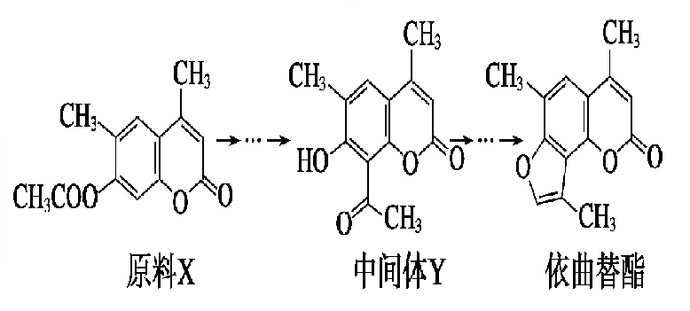
A．原料X与中间体Y互为同分异构体
B．原料X可以使酸性KMnO₄溶液褪色
C．中间体Y能发生还原、加成、取代、氧化、水解反应
D．1 mol依曲替酯只能与1 mol NaOH发生反应
10．根据下列实验操作和现象所得出的结论错误的是
选项 | 操作 | 现象 | 结论
A | 向蔗糖中加入浓硫酸 | 蔗糖变成疏松多孔的海绵状炭，并放出有刺激性气味的气体 | 浓硫酸具有脱水性和强氧化性
B | 向盛有H₂O₂溶液的试管中加入几滴酸化的硫酸亚铁溶液 | 溶液变成棕黄色，一段时间后，溶液中出现气泡，随后有红褐色沉淀生成 | Fe²⁺催化H₂O₂分解产生O₂；H₂O₂分解反应放热，促进Fe³⁺的水解平衡正向移动
C | 铝片先用砂纸打磨，再加入到浓硝酸中 | 无明显现象 | 浓硝酸具有强氧化性，常温下，铝被浓硝酸钝化
D | 向等浓度的KCl、KI混合液中逐滴滴加AgNO₃溶液 | 先出现黄色沉淀 | K_{sp}(AgCl)>K_{sp}(AgI)

11．已知A、B、C、D、E是短周期中原子序数依次增大的五种元素，A、B形成的简单化合物常用作制冷剂，D原子最外层电子数与最内层电子数相等，化合物DC中两种离子的电子层结构相同，A，B、C、D的原子序数之和是E的两倍。下列说法正确的是
A．原子半径：C>B>A B．气态氢化物的热稳定性：E>C
C．最高价氧化对应的水化物的酸性：B>E D．化合物DC与EC₂中化学键类型相同
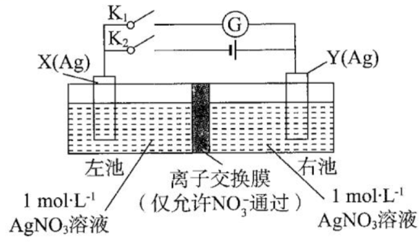
12．由相同金属电极及其不同浓度的盐溶液组成的电池，称浓差电池，电子由溶液浓度较小的一极流向浓度较大的一极。下图所示装置中，X电极与Y电极初始质量相等。 进行实验时，先闭合K₂,断开K₁, 一段时间后，再断开K₂,闭合K₁，即可形成浓差电池，电流计指针偏转。下列不正确的是
A．充电前，该电池两电极存在电势差
B．放电时，右池中的NO₃－通过离了交换膜移向左池
C．充电时，当外电路通过0.1 mol电子时，两电极的质量差为21.6 g
D．放电时，电极Y为电池的正极
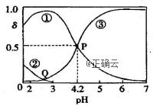
13．20℃时，在H₂C₂O₄、NaOH混合溶液中，c（H₂C₂O₄）＋c（HC₂O₄⁻）＋c（C₂O₄²⁻）＝0.100mol/L。含碳元素微粒的分布分数δ随溶液pH变化的关系如图所示。下列说法正确的是
A．①表示H₂C₂O₄的分布曲线，③表示C₂O₄²⁻的分布曲线
B．20℃时，H₂C₂O₄的二级电离平衡常数K_{a2}＝1×10^{－4.2}
C．Q点对应溶液中lgc（H＋）＜lgc（OH－）
D．0.100mol·L^{－1}的NaHC₂O₄溶液中：
c（OH－）＝c（H＋）－2c（C₂O₄²⁻）＋c（H₂C₂O₄）
- 选择题：本题共8小题，每小题6分。在每小题给出的四个选项中，第14～18题只有一个选项符合题目要求，第19～21题有多个选项符合要求。全部选对的得6分，选对但不全的得3分，有选错的得0分。
14. 物理学家通过艰辛的实验和理论研究探究自然规律，为科学事业做出了巨大贡献．下列描述中符合物理学史实的是
A．奥斯特发现了电流的磁效应并提出了分子电流假说
B．法拉第发现了电磁感应现象并总结出了判断感应电流方向的规律
C．牛顿发现了万有引力定律但未给出引力常量G的数值
D．哥白尼大胆反驳地心说，提出了日心说，并发现行星沿椭圆轨道运行的规律
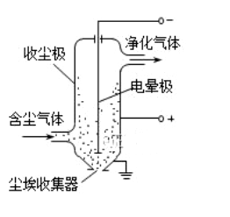
15．为了减少污染,工业废气需用静电除尘器除尘,某除尘装置如图所示,其收尘极为金属圆筒,电晕极位于圆筒中心。当两极接上高压电源时,电晕极附近会形成很强的电场使空气电离,废气中的尘埃吸附离子后在电场力的作用下向收尘极运动并沉积,以达到除尘目的。假设尘埃向收尘极运动过程中所带电量不变,下列判断正确的是
A．带电尘埃向收尘极运动过程中电势能越来越大
B．金属圆筒内越靠近收尘极电势越高
C．带电尘埃向收尘极运动过程中受到的电场力越来越大
D．金属圆筒内存在匀强电场
16．2018年6月14日11时06分，探月工程嫦娥四号任务“鹊桥”中继星成为世界首颗成功进入地月拉格朗日L₂点的Halo使命轨道的卫星，为地月信息联通搭建“天桥”。如图所示，该L₂点位于地球与月球连线的延长线上，“鹊桥”位于该点，在几乎不消耗燃料的情况下与月球同步绕地球做圆周运动，已知地球、月球和“鹊桥”的质量分别为M_{e}、M_{m}、m，地球和月球之间的平均距离为R，L₂点离月球的距离为x，则
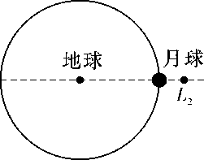
A．“鹊桥”的线速度小于月球的线速度
B．“鹊桥”的向心加速度小于月球的向心加速度
C．x满足＋＝(R＋x)
D．x满足＋＝(R＋x)
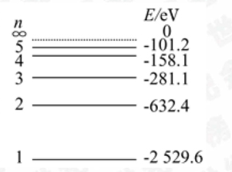
17． μ子与氢原子核（质子）构成的原子称为μ氢原子（hydrogen muon atom），它在原子核物理的研究中有重要作用，图为μ氢原子的能级示意图.假定光子能量为E的一束光照射容器中大量处于n=2能级的μ氢原子，μ氢原子吸收光子后，发出频率为$ν_{1}$、$ν_{2}$、$ν_{3}$、$ν_{4}$、$ν_{5}$和$ν_{6}$的不同频率光，且频率依次增大，则E等于
A．h($ν_{3}$-$ν_{1}$) B．h($ν_{5}$+$ν_{6}$) C．h$ν_{3}$ D．h$ν_{4}$
18．如图甲所示，倾角45°斜面置于粗糙的水平地面上，有一滑块通过轻绳绕过定滑轮与质量为的小球相连（绳与斜面平行），滑块质量为2m，滑块能恰好静止在粗糙的斜面上。在图乙中，换成让小球在水平面上做圆周运动，轻绳与竖直方向的夹角为θ，且转动逐渐加快，θ≤45°，在图丙中，两个小球对称在水平面上做圆周运动，每个小球质量均为m，轻绳与竖直方向的夹角θ，且转动逐渐加快，在θ≤45°过程中，三幅图中，斜面都静止，且小球未碰到斜面，则以下说法中正确的是
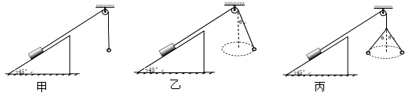
A．甲图中斜面受到地面的摩擦力方向水平向右
B．乙图小球转动的过程中滑块受到的摩擦力不可能为零
C．乙图小球转动的过程中滑块受到的摩擦力可能沿斜面向下
D．丙图小球转动的过程中滑块一定沿斜面向上运动
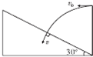
19．如图所示，斜面底端上方高h处有一小球以水平初速度抛出，恰好垂直打在斜面上，斜面的倾角为30°，重力加速度为g，下列说法正确的是
A．小球打到斜面上的时间为
B．要让小球始终垂直打到斜面上，应满足h和成正比关系
C．要让小球始终垂直打到斜面上，应满足h和的平方成正比关系
D．若高度h一定，现小球以不同的平抛，落到斜面上的速度最小值为

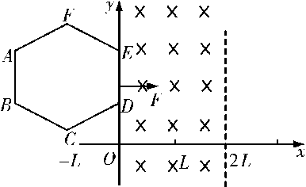
20．如图所示，xOy平面位于光滑水平桌面上，在O≤x≤2L的区域内存在着匀强磁场，磁场方向垂直于xOy平面向下。由同种材料制成的粗细均匀的正六边形导线框，放在该水平桌面上，AB与DE边距离恰为2L，现施加一水平向右的拉力F拉着线框水平向右匀速运动，DE边与y轴始终平行，从线框DE边刚进入磁场开始计时，则线框中的感应电流i(取逆时针方向的电流为正)随时间t的函数图象和拉力F随时间t的函数图象大致是
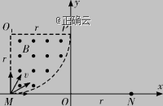
21．如图所示，在直角坐标系xOy中，位于坐标轴上的M、N、P三点到坐标原点O的距离均为r，在第二象限内以O₁(－r，r)为圆心，r为半径的圆形区域内，分布着方向垂直xOy平面向外的匀强磁场；现从M点平行xOy平面沿不同方向同时向磁场区域发射速率均为v的相同粒子，其中沿MO₁方向射入的粒子恰好从P点进入第一象限。为了使M点射入磁场的粒子均汇聚于N点，在第一象限内，以适当的过P点的曲线为边界(图中未画出，且电场边界曲线与磁场边界曲线不同)，边界之外的区域加上平行于y轴负方向的匀强电场或垂直xOy平面的匀强磁场，不考虑粒子间的相互作用及其重力。下列说法正确的是
A．若OPN之外的区域加的是磁场，则所加磁场的最小面积为
B．若OPN之外的区域加的是电场，粒子到达N点时的速度最大为v
C．若OPN之外的区域加的是电场，粒子到达N点时的速度方向不可能与x轴成45°
D．若OPN之外的区域加的是电场，则边界PN曲线的方程为
第Ⅱ卷（非选择题共174分）
三、非选择题：包括必考题和选考题两部分。第22题～第32题为必考题，每个试题考生都必须做答。第33题～第38题为选考题，考生根据要求做答。
（一）必考题（11题，共129分）
22. （6分）小鲁为研究物体所受空气阻力与物体运动速度的关系，小鲁约小明在一个无风的周末开汽车来到郊外一段人车稀少的平直公路上．小鲁打开汽车天窗，将如图甲所示装置固定在汽车车顶。 小明依次以5m/s、10m/s、15m/s、20m/s的不同速度在平直公路上各匀速行驶一段距离，小鲁依次将汽车不同行驶速度时的弹簧测力计的示数记录在下表中。
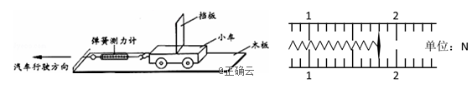
汽车速度v/（m•s-1） | 5 | 10 | 15 | 20
弹簧测力计示数F/N | 0.20 | 0.82 |  | 3.30
（1）如图乙所示，为小鲁同学在车速稳定在15m/s时用手机拍下的测力计照片，此时测力计示数为
N
（2）实验装置中用小车而不是木块，并将其放在表面平滑的木板上，目的是为了减小 对实验结果的影响。
（3）分析上表中的实验数据，则当弹簧测力计的读数稳定在2.40N时，车速为 m/s.（计算结果保留2位有效数字）
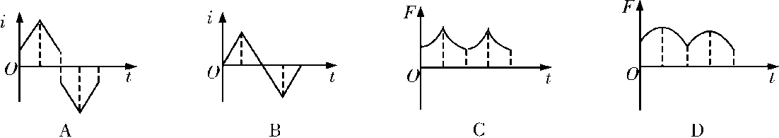
23. (9分)为测量一电阻R_{x}的阻值，某探究小组同学设计了如图所示的测量电路，其中电源的电动势为E＝3.0 V，电压表的量程为0～5 V，电流表满偏电流为0.6 A，电流计G为理想电流表，实验步骤如下：
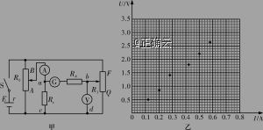
①按图示的电路原理图连接好实验电路，分别将滑动变阻器R₀的滑片置于图中的A端、滑动变阻器R₃的滑片置于Q端，闭合开关S。
②将变阻器R₀的滑片缓慢向上移动，同时注意灵敏电流计G的读数，当灵敏电流计的示数接近满偏时，立即停止移动滑动变阻器R₀的滑片，然后再将滑动变阻器R₃的滑片缓慢向上移动直到灵敏电流计的示数为零为止，分别记下此时电流表和电压表的示数。
③重复步骤②多次，记录下每次实验中电压表和电流表的读数。各次实验的实验数据如下表所示。
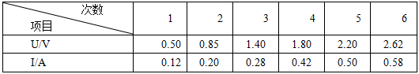

请回答下列问题：
（1）利用上表的测量数据， 已在如图所示的坐标中标明了各点，请你根据画出的数据点，在图中作出U－I图象。
（2）根据你所作的U－I图象求得该电阻的阻值为R_{x}＝ Ω(结果保留两位小数)。
（3）由于电表有内阻，用此方法测得电阻的阻值 (填“偏大”“偏小”或“无影响”)。
（4）当滑动变阻器R₃、R₀的滑片都滑到中点位置时，灵敏电流计G的示数__ (填“为零”或“不为零”)。

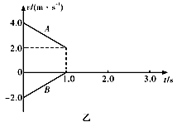
24. (12分)如图甲所示，质量为M＝3.0 kg的平板小车C静止在光滑的水平面上，在t＝0时，两个质量均为1.0 kg的小物体A和B同时从左右两端水平冲上小车，1.0 s内它们的v－t图象如图乙所示，g取10 m/s²。
（1）小车在1.0 s内的位移为多大？

（2）要使A、B在整个运动过程中不会相碰，车的长度至少为多少？
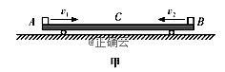

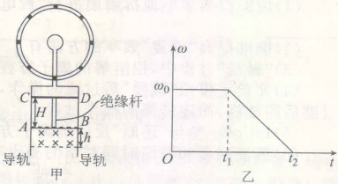
25．(20分)如图所示，竖直面内有一单匝圆形小线圈，与绝缘均匀带正电大圆环共面同心放置。带电圆环的带电量为Q，绕圆心做圆周运动，其角速度ω随时间t变化的关系图象如图乙所示(图中ω₀、t₁、t₂均为已知量)。线圈通过绝缘导线连接两根竖直的、间距为l的光滑平行金属长导轨，两导轨间的矩形区域内存在垂直纸面向里的水平匀强磁场，磁场上、下边界的间距为h，磁感应强度大小恒为B．“工”字形构架由长度为H(H>h)的绝缘杆和水平金属棒AB、CD组成，金属棒与导轨紧密接触。初始时锁定“工”字形构架，使金属棒AB位于磁场内的上边沿，t₁时刻解除锁定，t₂时刻开始运动。已知“工”字形构架的质量为m，金属棒AB和金属棒CD的长度均为l，金属棒AB和金属棒CD离开磁场下边沿时的速度大小均为v，金属棒AB、CD和圆形小线圈的电阻均为R，其余电阻不计，不考虑线圈的自感，重力加速度为g。
（1）0~t₁时间内，求带电大圆环的等效电流
（2）t₁~t₂时间内，求圆形小线圈内磁通量变化率的大小
（3）求从0时刻到金属棒CD离开磁场的全过程中金属棒AB产生的焦耳热。

26．(14分)为检验溶液中是否含有Cl⁻，某同学采用向溶液中先加HNO₃，再加AgNO₃，溶液的实验方案，若有白色沉淀生成，则证明有Cl⁻。对此结论，有人提出了质疑，设计了如下探究性实验。
实验一：向Na₂SO₄溶液中滴加AgNO₃溶液
编号 | Na₂SO₄溶液 |  | AgNO₃溶液 |  | 现象
编号 | 体积/mL | 浓度／(mol·L⁻¹) | 体积/滴 | 浓度／(mol·L⁻¹) | 现象
① | 1 | l | 3 | 2 | 出现大量白色沉淀
② | 1 | 1 | 3 | 0.5 | 出现少量白色沉淀
③ | 1 | 1 | 3 | 0.1 | 有些许浑浊
④ | 1 | 1 | 3 | 0.0l | 无明显变化
（1）实验一中产生沉淀的离子方程式为 。
（2）学生设计了如下表格，对实验一内容进行理论计算，请帮他完成表格。(表中不要留空格)。
[25℃时Ksp(Ag₂SO₄)=1．2×10⁻⁵，Ksp(AgCl)=1．8×10⁻¹⁰]
编号 | AgNO₃浓度／(mol·L⁻¹) | 稀释后Ag⁺浓度／(mol·L⁻¹) | 混合液中SO₄²⁻的最小理论检出浓度／(mol·L⁻¹)
① | 2 | 0.2 | 0.0003
② | 0.5 |  | 0.0048
③ | 0.1 | 0.0l | 0.12
④ |  | 0.001
若向l mL某溶液中加入3滴0．1 mol／L AgNO₃溶液，分析上面数据，判断下列说法正确的是
(填字母序号)。
A．混合液中c(SO₄²⁻)=0．1 mol／L时不会产生Ag₂SO₄沉淀
B．混合液中c(SO₄²⁻)=1 mol／L时不会产生Ag₂SO₄沉淀
C．无论SO₄²⁻浓度大小都会产生Ag₂SO₄沉淀
D．若使用0．01 mol／L AgNO₃溶液，可基本排除SO₄²⁻对Cl⁻检验构成的干扰
（3）将实验一中编号③中的理论计算结果与现象对照，发现理论上大部分Ag⁺应该形成沉淀，这与“有些许浑浊”的现象相矛盾。为探究真相，在实验一的基础上继续设计了以下实验。
实验二：
编号 | AgNO₃溶液  浓度／(mol·L⁻¹) | 现象 | 向沉淀中滴加硝酸后的现象
① | 2 | 出现大量白色沉淀 | 滴加稀硝酸，沉淀大量溶解；改加浓硝酸，沉淀较快消失
② | 0.5 | 出现少量白色沉淀 | 滴加稀硝酸，沉淀基本消失
对于Ag₂SO₄溶于硝酸的原因提出了如下假设，请完成假设一。(已知：H₂SO₄=H⁺+HSO₄⁻、
HSO₄⁻H⁺+SO₄²⁻；假设二可能的原因是NO₃⁻与Ag⁺形成配位化合物)
假设一： 。
假设二： NO₃⁻对Ag₂SO₄溶解起作用。
（4）从下列限选试剂中选择适当试剂并设计实验方案，分别验证假设一和假设二是否成立。请写出实验步骤和结论。(限选试剂：Ag₂SO₄固体、浓HNO₃、NaNO₃饱和溶液、CaSO₄固体)

（5）通过（4）的实验，若证实假设一成立，请用平衡理论解释Ag₂SO₄溶解的原因

27．（14分）金属钼在工业和国防建设中有重要的作用。钼(Mo)的常见化合价为+6、+5、+4。由钼精矿(主要成分是MoS₂)可制备单质钼和钼酸钠晶体(Na₂MoO₄·2H₂O)，部分流程如图1所示：
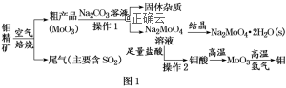
已知：钼酸微溶于水，可溶于液碱和氨水。回答下列问题：
（1）钼精矿焙烧时，每有1mol MoS₂反应，转移电子的物质的量为________。
（2）钼精矿焙烧时排放的尾气对环境的主要危害是_______________________，请你设计工业上除去该尾气的方法（写出两种“变废为宝”的方法和离子方程式）：_______________________ ；___________________________ 。
（3）由钼酸得到MoO₃所用到的硅酸盐材料仪器的名称是________。
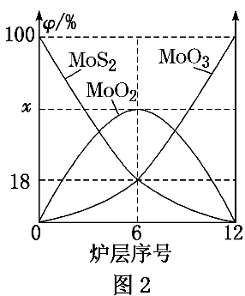
（4）操作1中，加入碳酸钠溶液充分反应后，碱浸液中c(MoO)＝0.80mol/L，c(SO)＝0.04 mol/L，在结晶前需加入Ba(OH)₂固体以除去溶液中的SO。当BaMoO₄开始沉淀时，SO的去除率是________。[K_{sp}(BaSO₄)＝1.1×10⁻¹⁰、K_{sp}(BaMoO₄)＝4.0×10⁻⁸，溶液体积变化可忽略不计]
（5）焙烧钼精矿所用的装置是多层焙烧炉，图2为各炉层固体物料的物质的量的百分数(φ)。
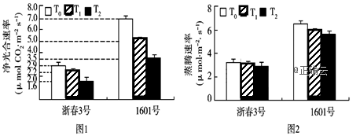
①x＝________。
②焙烧炉中也会发生MoS₂与MoO₃反应生成MoO₂和SO₂的反应，若该反应转移6mol电子，则消耗的氧化剂的物质的量为________。
28．（15分）中科院一项最新成果实现了甲烷高效生产乙烯，甲烷在催化作用下脱氢,在气相中经自由基偶联反应生成乙烯，其反应如下：2CH₄(g) C₂H₄(g) +2H₂(g) △H >0
化学键 | H—H | C—H | C = C | C—C
E(kJ / mol) | a | b | c | d
（1）已知相关化学键的键能如上表，甲烷制备乙烯反应的△H = (用含a.b.c.d的代数式表示)。
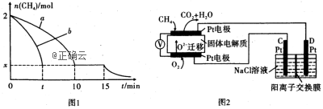
（2）T₁温度时，向1 L的恒容反应器中充入2 molCH₄ ,仅发生上述反应，反应过程中 0~15 min CH₄的物质的量随时间变化如图1,测得10-15 min时H₂的浓度为1.6 mol・L⁻¹
①0~ 10 min内CH₄表示的反应速率为____mol/(L・min) _{o}
②若图1中曲线a、曲线b分别表示在温度T₁时，使用质量相同但表面积不同的催化剂时，达到平衡过程中n (CH₄)的变化曲线，其中表示催化剂表面积较大的曲线是 (填“a”或 “b”)。
③15 min时,若改变外界反应条件,导致n( CH₄)发生图中所示变化，则改变的条件可能是 (任答一条即可)。
（3）实验测得 其中K_{正}、K_{逆}为速率常数仅与温度有关，T₁温度时k_{正}与K_{逆}的比值为 (填数值)。若将温度由T₁升高到T₂,则反应速率增大的倍数V_{正} V_{逆}(选填“>”、“＜”或“=”)；判断的理由是
（4）科研人员设计了甲烷燃料电池并用于电解。如图2所示，电解质是掺杂了 Y₂O₃与 ZrO₂的固体，可在高温下传导O²⁻
①C极的Pt为 极(选填“阳”或“阴” )。
②该电池工作时负极反应方程式为 。
③用该电池电解饱和食盐水，一段时间后收集到标况下气体总体积为112 mL,则电解后所得溶液在25℃时pH= (假设电解前后NaCl溶液的体积均为500 mL)。
29．（12分）铁元素在植物的光合作用、呼吸作用中起着重要作用，但是农业生产中Fe²⁺在土壤中过度积累，会严重影响农作物产量。某研究小组以浙春3号和1601号大豆为实验材料，探究高Fe²⁺对光合作用的影响。在其他条件相同且适宜的条件下，对两种大豆在T₀（不施铁肥，土壤中Fe²⁺含量为14.24 mg／kg）、T₁（施铁肥，土壤中Fe²⁺含量为300 mg／kg）、T₂（施铁肥，土壤中Fe²⁺含量为500 mg／kg）条件下进行培养，一段时间后统计相关数据，结果如图1、2（植物细胞不存在失水情况）。请回答相关问题：
（1）Fe是细胞所必需的________（填“大量”或“微量”）元素，本实验的自变量是_________。
（2）由图1可知，高Fe²⁺对浙春3号和1601号大豆光合作用的影响是__________________
________________。
- 植物蒸腾作用主要通过气孔进行，植物进行光合作用所需的_________也经由气孔被植物吸收参与暗反应，暗反应主要包括_____________________两个过程。由图2可知，高Fe²⁺对两种大豆的蒸腾速率影响较小，但是对净光合速率的影响相对较大，从光合作用的角度分析，高Fe²⁺对净光合速率的影响可能是因为________________________。
30.（8分）各种植物激素或植物生长调节剂在农业生产中有广泛应用。请回答有关问题:
（1）“红柿摘下未熟，每篮用木瓜三枚放入，得气即发，并无涩味”。这种“气”是指________，主要作用是____________________________。
- 植物生长调节剂是指____________________________________的化学物质。吲哚乙酸和α-萘乙酸_______（都是/都不是/不都是）植物生长调节剂。
（3）适宜浓度的生长素促进细胞生长，细胞分裂素促进细胞分裂，两种激素在植物的生长发育过程中表现为协同作用。二者只有这一种关系吗？某兴趣小组对此进行探究，实验步骤如下:
①配制不同浓度的细胞分裂素(6-BA)溶液；
②将生长状态一致的吊兰均分成4组,分别置于配制好的6-BA溶液中，于相同且适宜的环境中培养；
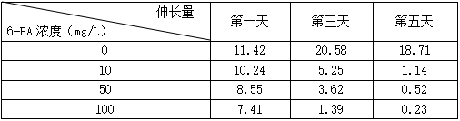
③在培养的第1、3、5天分别测量吊兰不定根的生长情况，各组根的伸长量（后一次的测量数减去前一次的测量数）见下表。
④分析表中数据可以得出的结论是：6-BA抑制吊兰不定根的伸长，且________________。
⑤要在此实验的基础上进一步探究生长素与细胞分裂素的比值变化对吊兰不定根生长的影响，若只能用一种某浓度的生长素溶液，则该实验设计思路是:____________________，观察并测量各组不定根的伸长量。

31．（12分）果蝇的眼色有红色、朱砂色、白色三种，受两对独立遗传的等位基因B/b、D/d控制，其中D/d仅位于X染色体上。研究发现，含D基因的个体均为红眼，含B基因且不含D基因的个体均为朱砂眼，其余情况均为白眼。与果蝇眼色有关的还有位于其他染色体上的一对等位基因E/e，其中e基因纯合会导致雌性个体性反转为不育雄性，e基因纯合对雄性个体无影响。回答下列问题：
（1）控制果蝇眼色的等位基因B/b位于____（常/性）染色体上。
（2）该果蝇种群中，朱砂眼雄果蝇的基因型有______种，若一只BbEeX^{D}X^{d}雌性个体与一只BbEeX^{d}Y雄性个体杂交，所得子代足够多，则子代中雄性∶雌性=_________，不育白眼雄性个体占_______。
（3）要想通过杂交子代的眼色就能辨别子代的雌雄且雌雄个体全都只有一种表现型，符合该条件的杂交组合有多种，请分别从这三对等位基因入手，分析亲本杂交组合的基因型特点：
①至少有一个亲本的基因组成是BB或两个亲本的基因组成都是bb；②________________
____________________________；③___________________________________。
32．（7分）白洋淀湿地以大面积的芦苇荡和千亩连片的荷花淀而闻名，素有华北明珠之称，具有蓄水调洪、调节气候、降解污染等多种生态功能，请回答下列问题：
（1）“小荷才露尖尖角，早有蜻蜓立上头”，荷叶有的挺水有的浮水，错落有致，这种现象__________（填“属于”或“不属于”）群落的分层现象。荷花需要一定量的光照才能绽放，从生态系统中信息传递意义的角度分析，说明_________________________________。
（2）枯水期和汛期水位的改变及生态链的破坏，导致芦苇的环境容纳量改变。环境容纳量是指___________________________________________________________________。利用人工合成的性引诱剂诱杀某种芦苇害虫的雄性个体，破坏害虫种群正常的____________，可以降低害虫的种群密度，保护生物多样性，充分发挥其蓄水调洪、调节气候等_______价值。
（3）若为了获得更大收益，清除白洋淀中各种野生植物，扩大莲藕、芦苇的种植面积，则该生态系统的净化能力会________（填“增强”或“减弱”），主要原因是______________。
（二）选考题：请考生从给出的2道物理题，2道化学题、2道生物题中每科任选一题作答，并用2Ｂ铅笔在答题卡上把所选题目的题号涂黑．注意所做题目的题号必须与所涂题目的题号一致，在答题卡上选答区域指定位置答题．如果多做，则按所做的第一题计分．
33．【物理——选修3－3】(15分)
（1）(5分)下列说法正确的是 。(填正确选项前的字母，选对1个给2分，选对2个给4分，选对3个给5分，每选错1个扣3分，最低得分为0分)
A．一定质量的气体，在体积不变时，分子每秒与器壁平均碰撞次数随着温度降低而减少
B．晶体熔化时吸收热量，分子平均动能一定增大
C．空调既能制热又能制冷，说明在不自发的条件下热传递方向性可逆
D．外界对气体做功时，其内能一定会增大
E．生产半导体器件时，需要在纯净的半导体材料中掺入其他元素，可以在高温条件下利用分子的扩散来完成
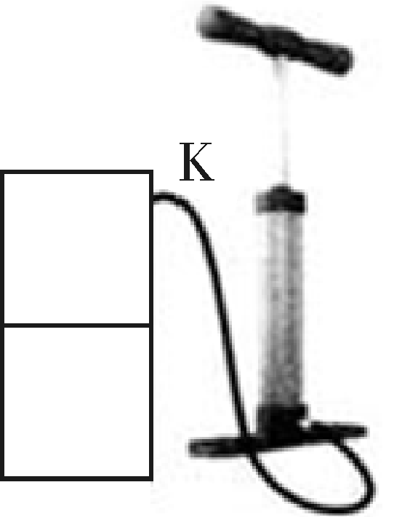
（2）(10分)如图所示，体积为V的汽缸由导热性良好的材料制成，面积为S的活塞将汽缸分成体积相等的上下两部分，汽缸上部通过单向阀门K(气体只能进入汽缸，不能流出汽缸)与一打气筒相连。开始时汽缸内上部分气体的压强为p₀，现用打气筒向容器内打气。已知打气筒每次能打入压强为p₀、体积为的空气，当打气49次后，稳定时汽缸上下两部分的体积之比为9∶1，重力加速度大小为g，外界温度恒定，不计活塞与汽缸间的摩擦。求活塞的质量m。

34．【物理——选修3－4】(15分)
（1）(6分)如图所示为一列简谐横波在t＝0时的波形图，波沿x轴负方向传播，传播速度v＝1 m/s，则下列说法正确的是 。(填正确选项前的字母，选对1个给2分，选对2个给4分，选对3个给5分，每选错1个扣3分，最低得分为0分)
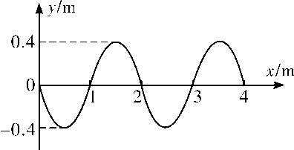
A．此时x＝1.25 m处的质点正在做加速度增大的减速运动
B．x＝0.4 m处的质点比x＝0.6 m处的质点先回到平衡位置
C．x＝4 m处的质点再经过1.5 s可运动到波峰位置
D．x＝2 m处的质点在做简谐运动，其振动方程为y＝0.4sin πt (m)
E．t＝2 s的波形图与t＝0时的波形图重合
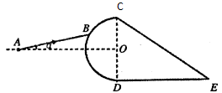
（2）(10分)某玻璃材料制成的光学元件截面如图所示，左边是半径为R的半圆，右边是直角三角形CDE, ∠DCE =60⁰。由A点发出的一束细光，从B点射入元件后折射光线与AO平行(0为半圆的圆心，CD为直径、AO与CD垂直）。已知玻璃的折射率为,B点到AO的距离为，光在真空中的速度为c。求：
①入射光线AB与AO夹角a ；
②光线从B点射入元件，到第一次射出元件所需的时间。

35．［化学——物质结构与性质］（15分）
镧系为元素周期表中第ⅢB族、原子序数为57～71的元素。
（1）镝（Dy）的基态原子电子排布式为［Xe］4f¹⁰6s²，画出镝（Dy）原子外围电子排布图：________。
（2）高温超导材料镧钡铜氧化物中含有Cu^{3＋}，基态时Cu^{3＋}的电子排布式为________。
（3）观察下面四种镧系元素的电离能数据，判断最有可能显示＋3价的元素是________（填元素名称）。
几种镧系元素的电离能（单位：kJ·mol^{－1}）
元素 | I₁ | I₂ | I₃ | I₄
Yb（镱） | 604 | 1217 | 4494 | 5014
Lu（镥） | 532 | 1390 | 4111 | 4987
La（镧） | 538 | 1067 | 1850 | 5419
Ce（铈） | 527 | 1047 | 1949 | 3547
（4）元素铈（Ce）可以形成配合物（NH₄）₂［Ce（NO₃）₆］。
①组成配合物的四种元素，电负性由大到小的顺序为________（用元素符号表示）。
②写出氨的最简单气态氢化物水溶液中存在的氢键：________（任写一种）。
③元素Al也有类似成键情况，气态氯化铝分子表示为（AlCl₃）₂，分子中Al原子杂化方式为________，分子中所含化学键类型有________（填字母）。
a．离子键 b．极性键 c．非极性键 d．配位键
（5）PrO₂（二氧化镨）的晶体结构与CaF₂相似，晶胞中镨原子位于面心和顶点，则PrO₂（二氧化镨）的晶胞中有________个氧原子；已知晶胞参数为apm，密度为ρg·cm^{－3}，N_{A}＝________（用含a、ρ的代数式表示）。

36．【化学—选修5：有机化学基础】（15分）
聚合物H (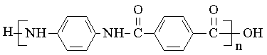)是一种聚酰胺纤维，广泛用于各种刹车片，其合成路线如下：
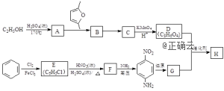
已知：①C、D、G均为芳香族化合物，分子中均只含两种不同化学环境的氢原子。
②Diels-Alder反应：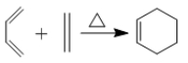。

（1）生成A的反应类型是 。D的名称是 。F中所含官能团的名称是 。
（2）B的结构简式是 ；“B→C”的反应中，除C外，另外一种无机产物是 。
（3）D+G→H的化学方程式是______。
（4）Q是D的同系物，相对分子质量比D大14，则Q可能的结构有 种，其中核磁共振氢谱有4组峰，且峰面积比为1:2:2:3的结构简式为 （任写一种）。
（5）已知：乙炔与1,3-丁二烯也能发生Diels-Alder反应。请以1,3-丁二烯和乙炔为原料，选用必要的无机试剂合成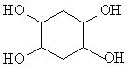，写出合成路线 （用结构简式表示有机物，用箭头表示转化关系，箭头上注明试剂和反应条件）。

37. 【生物——选修1—生物技术实践】(15分)
果粒是将苹果等水果采用一定的方法加工制成的小颗粒，其生产在中国尚属起步阶段。果粒除了可直接食用外还可作为配料加入酸奶、冰淇淋、果冻等食品中。果粒的硬度形状直接影响着最终产品的质量，但大部分果粒经高温处理或机械泵出后成型果粒量少。果胶酶作为一种新型加工助剂，可将果粒的组织结构损坏减到最小，最大限度地提高成型果粒的含量。请回答：
- 果胶酶作为一种果粒加工助剂，它能将果胶分解成可溶性的_______，根据酶的_______（特性）可知组成果粒细胞壁的另一成分__________不会被分解。
- __________________等条件会影响果胶酶的活性。若以苹果泥为材料，在实验室里可以通过测定等量苹果泥经果胶酶作用相同时间后所滤出的__________________来判断果胶酶在不同条件下的活性。
- 在果粒制作时按2 mL酶/kg水果的量加入酶制剂，加热至40～45℃缓慢搅拌处理10～15 min，最后加热到90～92℃再冷却罐装。搅拌处理要在40～45℃温度下进行的原因是_______________________________________；最后加热到90～92℃后再冷却灌装的目的是_____________________________。

38．【生物——选修3：现代生物科技专题】（15分）
埃博拉病毒(EBO)呈纤维状，EBO衣壳外有包膜，包膜上有5种蛋白棘突(VP系列蛋白和GP蛋白)，其中GP蛋白最为关键，能被宿主细胞强烈识别。请回答下列问题：
- 基因疫苗即DNA疫苗，要获得编码GP蛋白抗原的基因疫苗，首先要提取出EBO的RNA，逆转录合成DNA，与适当的载体连接后转化受体菌，以构建_____________。埃博拉病毒(EBO)容易变异的原因是_________________________________________。
（2）构建GP蛋白基因表达载体所用的工具酶是__________________________。若要将GP蛋白基因表达载体导入到大肠杆菌细胞内，以大量生产疫苗，通常先用钙离子处理大肠杆菌，其目的是______________________________。检测GP蛋白基因是否转录出mRNA的具体方法是使用_________________与提取出的____________做分子杂交。
（3）科研人员利用经EBO免疫后小鼠的浆细胞与小鼠的骨髓瘤细胞进行融合以形成_________________，培养后可以获得纯净的单一品种抗体，用此抗体与药物制成“生物导弹”抗击EBO。

2019年普通高等学校招生全国统一考试
理综模拟试题卷（一）参考答案

物理部分

14 | 15 | 16 | 17 | 18 | 19 | 20 | 21
C | B | C | C | D | ACD | AC | ABD
22. (1)1.80（2分） (2) 摩擦（2分） (3) 17（2分）
23. (1)过原点的直线)(2分) (2) 4.25～4.51(2分)
(3) _无影响(2分) (4) 不为零(3分)
24.(1)由图可知，在第1 s内，A、B的加速度大小相等，为α＝2 m/s²。
物体A、B所受的摩擦力均为f＝ma＝2 N，方向相反。根据牛顿第三定律，车C受到A、B的摩擦力大小相等，方向相反，合力为零,所以位移为零(4分)
(2)设系统最终的速度为v，由系统动量守恒得：mv_{A}＋mv_{B}＝(2m＋M)v（3分）
代入数据，解得v＝0.4 m/s，方向向右。
由系统能量守恒得：f(s_{A}＋s_{B})＝mv＋mv－(2m＋M)v²，（3分）
解得A、B的相对位移，即车的最小长度s＝s_{A}＋s_{B}＝4.8 m(2分)
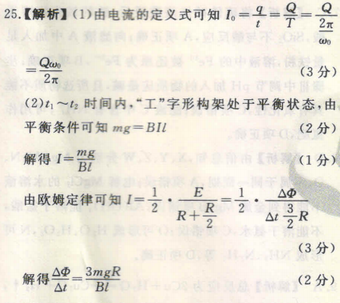
(3)时间内AB棒产生的热量：（2分）
AB棒下降h过程中产生的热量：（3分）
AB棒再下降H过程中产生的热量：（3分）
则AB棒在整个过程中产生的总热量:
（1分）
33.（1）ACE
(2) 开始时，汽缸上部分气体体积为，压强为p₀，
下部分气体体积为，压强为p₀＋ (2分)
后来汽缸上部分气体体积为，设压强为p，下部分气体体积为，压强为p＋打入的空气总体积为×49，压强为p₀
由玻意耳定律可知，对上部分气体及打入的气体有：p₀·＋p₀·＝p· (3分)
对下部分气体有：·＝· (3分)
解得：m＝ (2分)
34.(1)ACE
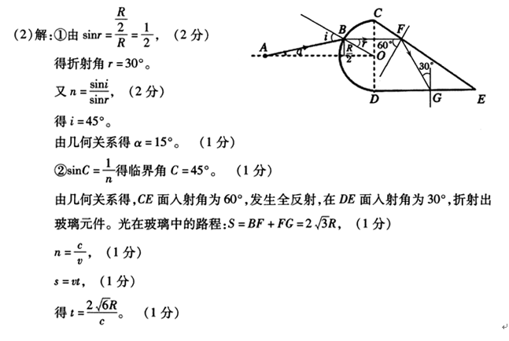
化学部分
7------13ADDBCAB
26．（14分）
（1）2Ag⁺ + SO4²⁻ Ag2SO4↓ （1分）
（2）②0.05 （1分） ④0.01 （1分） 12（1分） AD （2分）
（3）假设一：H⁺对Ag2SO4溶解起作用（2分）
（4）①取少量CaSO₄固体于试管中，加入一定量浓HNO₃，充分振荡。若沉淀溶解，说明假设一成立。
②取少量Ag₂SO₄固体于试管中，加入一定量NaNO₃饱和溶液，充分振荡。若沉淀溶解，说明假设二成立。（验证假设一和假设二各2分，共4分）
（5）Ag₂SO₄固体在水中存在平衡：Ag₂SO₄(s) 2Ag⁺（aq）+SO₄²⁻（aq），H⁺与SO4²⁻结合生成HSO₄⁻，SO₄²⁻浓度降低，平衡正向移动，Ag₂SO₄不断溶解。（2分）
27. （14分）（1）14mol（1分）
（2）形成酸雨（1分） 可用氨水吸收后制成氮肥（1分）并为硫酸工业提供原料气（1分）2NH₃·H₂O＋SO₂===2NH＋SO＋H₂O（1分） SO+2H⁺=== SO₂↑＋H₂O （1分）(其他合理方法也得分，例如制石膏，若无离子方程式只扣离子方程式的得分。)
（3）瓷坩埚（2分） （4）94.5% （2分）
（5）①64 （2分）②3mol（2分）
28. （15分）
（1）+ (4b-c-2a) kJ•moL⁻¹（2分）
（2） ①0.16（2分） ②b（1分） ③升高温度或减小压强（1分）
（3）12.8（2分） ＞（1分） △H >0，温度升高，k_{正}增大的倍数大于k_{逆}（1分）
（4）①阳（1分） ②CH₄－8e－+4O^{2－}=CO₂+2H₂O（2分） ③12（2分）
35．［化学——物质结构与性质］（除标注外其余没空2分）
（1）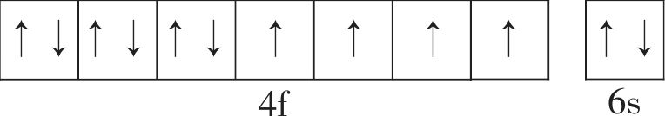
（2）［Ar］3d⁸（或1s²2s²2p⁶3s²3p⁶3d⁸）（1分） （3）镧（1分）
（4）①O＞N＞H＞Ce ②N－H…O（或N－H…N或O－H…N或O－H…O）
③sp³（1分）；bd
（5）8；（或）
36.[化学—选修3：有机化学基础]（15分）
（1）消去反应（1分） 细则：写“消去”不给分。
对苯二甲酸（1分）细则：写“1,4-苯二甲酸”给分。
硝基、氯原子（2分）细则：写对1个给1分。
（2）①$\text{lg}\frac{c({\text{OH}}^{−})}{c(H^{+})}$ （2分）细则：用键线式给分，其它画法正确给分。
②H₂O（1分）细则：写“水”给分。
③$\text{lg}\frac{c({\text{OH}}^{−})}{c(H^{+})}$（2分）
细则：反应物、产物漏写或错写任何一个均不得分；没写条件、条件错误或“→”错误共扣1分；未写端基不给分。
（3）10（2分）细则：其它表述不给分。
$\text{lg}\frac{c({\text{OH}}^{−})}{c(H^{+})}$或$\text{lg}\frac{c({\text{OH}}^{−})}{c(H^{+})}$（1分）细则：其它表述不给分。
（4）$\text{lg}\frac{c({\text{OH}}^{−})}{c(H^{+})}$
（3分）细则：写对一步（结构简式正确，条件正确）得1分，全对得3分

生物部分
CDDBAB
29.（12分，每空2分）
（1）微量 大豆种类、土壤中Fe²⁺含量（答全给分）
（2）高Fe²⁺使两种大豆的净光合速率都下降
（3）CO₂ CO₂的固定和C₃的还原 高Fe²⁺破坏了大豆叶绿体的结构（或高Fe²⁺影响了光合作用所需酶的活性）
- （8分，除标注外每空1分）
（1）乙烯 促进果实成熟
（2）人工合成的对植物生长发育具有调节作用 不都是
（3）④随着浓度和时间的增加抑制程度增强（2分）
⑤向上述不同浓度的6－BA溶液中分别加入适量且等量的该浓度生长素溶液（答出一点给1分，共2分）
31.（12 分，每空 2 分）
（1）常
（2）8 5∶3 1/64
（3）②至少有一个亲本的基因组成是 EE
③两亲本的基因组成为 X^{d}X^{d} 和 X^{D}Y （位置可颠倒）
32．（7分，每空 1 分）
（1）不属于 生物种群的繁衍，离不开信息的传递
（2）在环境条件不受破坏的情况下，一定空间中所能维持的种群最大数量（答全给分）
性别比例 间接
（3）减弱 生物种类减少，自我调节能力（或抵抗力稳定性）减弱
- （15分，除标注外，每空2分）
（1）半乳糖醛酸 专一 纤维素
- 温度、PH、酶的抑制剂（答出两项即给分） 苹果汁的体积
- 果胶酶在此温度下活性最高 灭菌、将酶灭活（3分，答出一点给2分）
38．（15 分，除标明外，每空 2 分）
（1）cDNA文库 EBO 病毒的遗传物质RNA是单链结构，稳定性较差（3分）
（2）限制酶和DNA连接酶 使大肠杆菌处于能吸收周围环境中DNA分子的状态（感受态） 标记的GP蛋白基因 mRNA
（3）杂交瘤細胞

